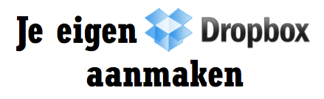

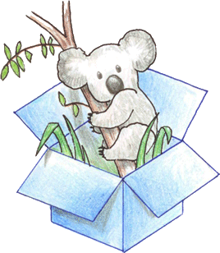
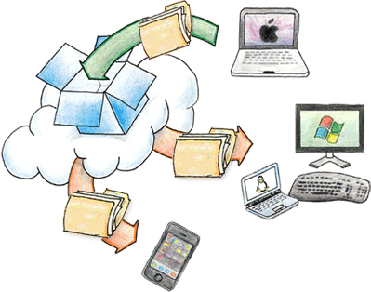
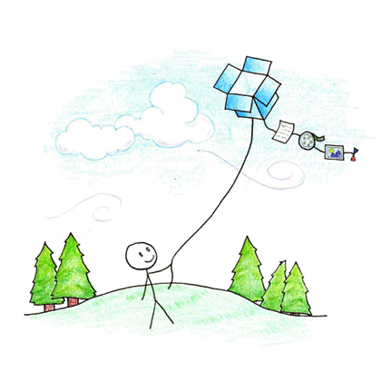

Wat is dropbox?
“Your life’s work, wherever you are.”
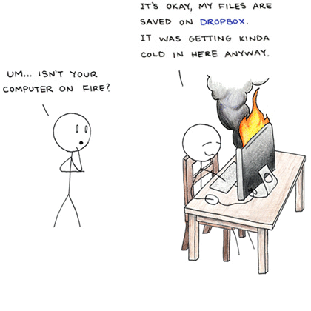
Dropbox is een gratis service waarmee je overal je foto’s, documenten en filmpjes kan samenbrengen. Dit wil zeggen dat elk bestand dat je opslaat op jouw Dropbox, automatisch wordt opgeslagen op al jouw computers, telefoons en zelfs op de Dropbox-website.

Dropbox maakt het ook super gemakkelijk om te delen met anderen, of je nu een student, een professional, ouder of grootouder bent. Zelfs als je per ongeluk koffie morst op jouw laptop, heb geen angst! Je kan ontspannen, wetende dat Dropbox je altijd heeft gedekt en dat niets van jouw spullen ooit verloren zal gaan.

Hoe maak je een Dropbox-account?

- Wat heb je nodig om een eigen dropbox aan te maken?
- Een computer met internetverbinding;
- een e-mailadres.

- Heb je een e-mailadres?

JA | NEE
Ga naar de dropbox-website: www.dropbox.com  Klik rechtsboven in het scherm op ‘Log in’. | Heb je geen e-maildres, dan kan je er gratis eentje aanmaken via volgende websites:  - www.hotmail.com  - www.mail.google.com  - www.mail.yahoo.com

- Er opent zich een menu. Klik in het menu op ‘Create an account’.

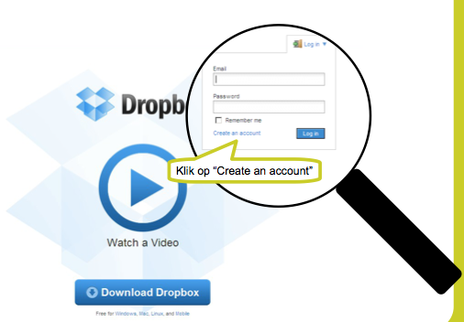

- Er opent zich een nieuw scherm. Vul hier je gegevens in. Klik daarna op de blauwe knop ‘Create account’.
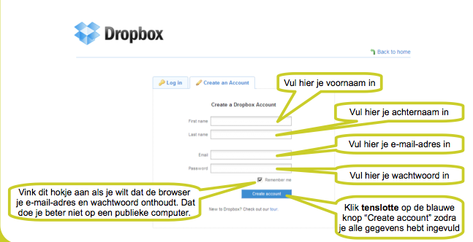

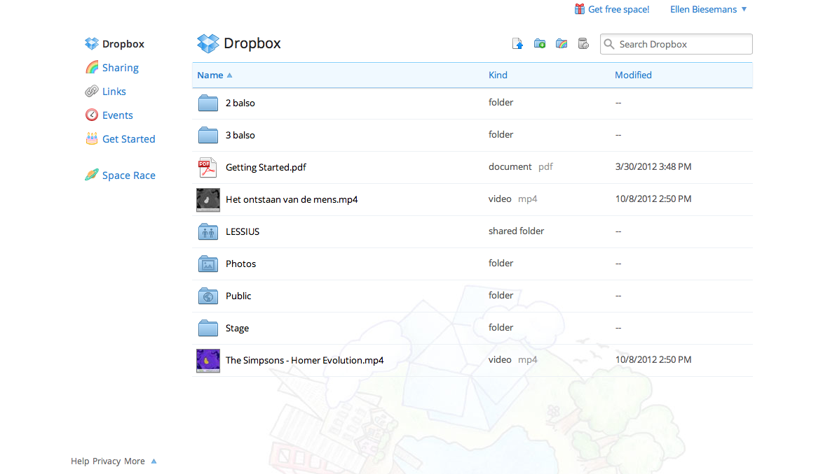
Aan de slag!
Show deleted files
Share a folder

New folder

Upload

